Môn học phát triển ứng dụng hệ thống thông tin hiện đại – Bộ môn hệ thống thông tin – khoa công nghệ thông tin – trường đại học khoa học tự nhiên
Yêu cầu chức năng
Quản Lý Khách Sạn
Biên soạn: Tú Phạm
9/9/2017

- Tham chiếu
Mã số | Tên tài liệu | Phiên bản
KS-1 | Khảo sát hệ thống | 1.0
SRS-01 | [SRS] [Tên nhóm] Quản lý khách sạn | 1.0
- Thông tin tài liệu
Mã số | Tên tài liệu |  | Nội dung cập nhật | Phiên bản | Tác giả | Mô tả
FR-01 | Yêu cầu chức năng |  | Khởi tạo | 1.0 | Tú Phạm | Phân tích yêu cầu chức năng cho hệ thống quản lý khách sạn

- Phân tích chức năng
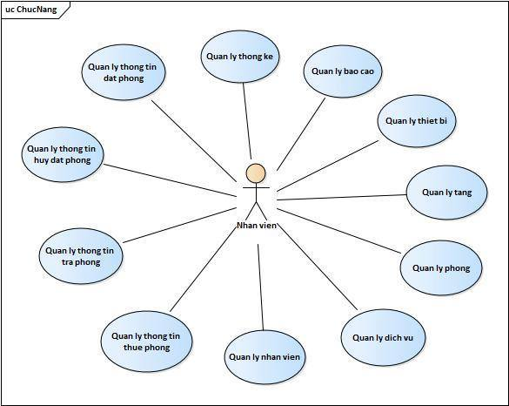
Sơ đồ use case tổng quát

Hình 1 Mô hình tổng quát

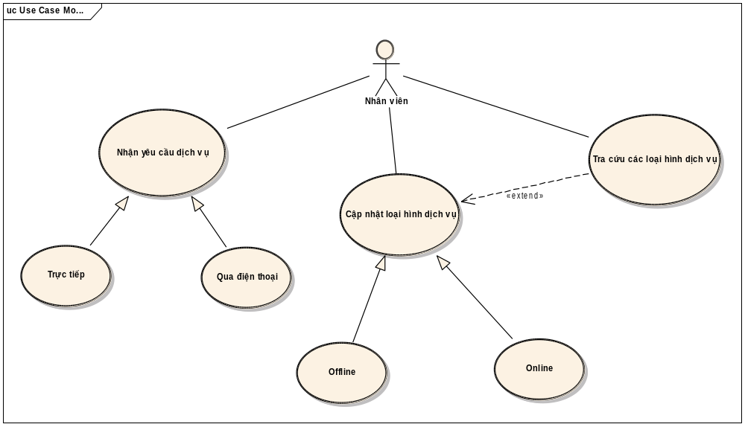
Hình 2 Mô hình use case Quản lý dịch vụ

Mô tả
    - Use case nhận thông báo yêu cầu dịch vụ
Tên Use Case | Nhận thông báo yêu cầu dịch vụ | Mã số: UCCN-1
Tên Use Case | Nhận thông báo yêu cầu dịch vụ | Tham chiếu: [UCNV-1] [HTUCNV-1]
Mô tả | UC bắt đầu khi nhân viên nhận được thông báo yêu cầu dịch vụ của khách hàng
Dòng cơ bản | 1. Nhân viên tra cứu dịch vụ  2. Nhân viên thêm dịch vụ vào danh sách sử dụng dịch vụ của khách hàng  3. Nhân viên cung cấp dịch vụ cho khách hàng
Dòng thay thế | Yêu cầu dịch vụ thất bại nếu khách sạn không phục vụ dịch vụ đó

    - Use case Cập nhật loại hình dịch vụ
Tên Use Case | Cập nhật loại hình dịch vụ |  | Mã số: UCCN-1
Tên Use Case |  |  | Tham chiếu: [UCNV-1] [HTUCNV-1]
Mô tả | UC bắt đầu khi có một dịch vụ mới được thêm vào
Dòng cơ bản | 1. Nhân viên thêm dịch vụ mới vào trong danh sách  2. Nhân viên cập nhật giá và mô tả dịch vụ cho khách hàng  3. Có 2 hình thức cập nhật là online với offline
Dòng thay thế | Nếu dịch vụ có sẵn trong danh sách thì không được thêm vào

3. Use case Tra cứu loại hình dịch vụ
Tên Use Case | Tra cứu loại hình dịch vụ |  | Mã số: UCCN-1
Tên Use Case |  |  | Tham chiếu: [UCNV-1] [HTUCNV-1]
Mô tả | UC bắt đầu khi nhân viên cần tìm hiểu một dịch vụ nào đó
Dòng cơ bản | 1. Nhân viên truy cập vào danh sách các loại dịch vụ
Dòng thay thế | Nếu dịch vụ không có trong danh sách thì sẽ báo về null

- Phân tích dữ liệu
Sơ đồ lớp – Quản lý thông tin dịch vụ

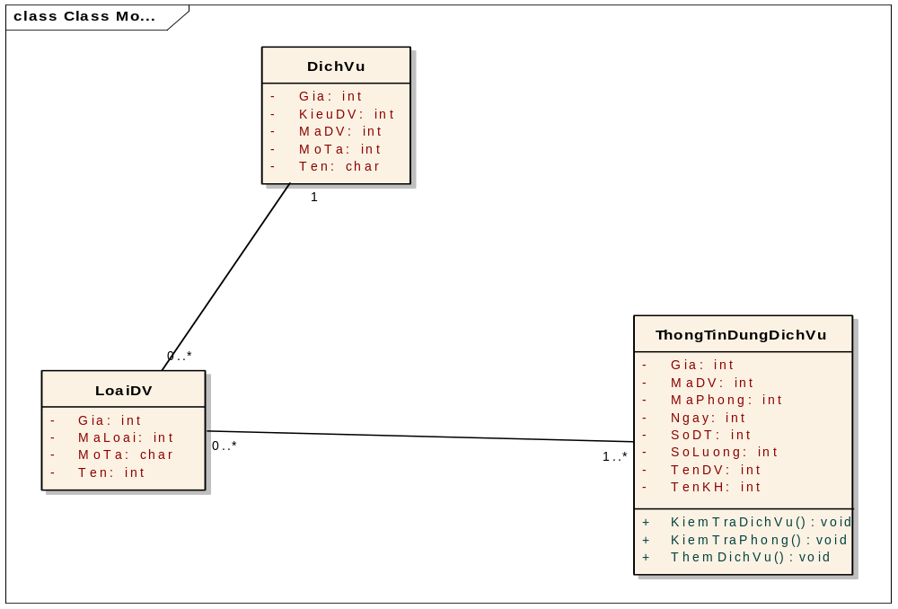
Mô tả chi tiết các lớp.
    - Phong
Tên class | DichVu | Mã số: CLS_01
Tên class | DichVu | Tham chiếu: [UCCN-1] [R1]
Mô tả | Lưu trữ thông tin các loại hình dịch vụ
Thuộc tính | Tên thuộc tính | Mô tả
Thuộc tính | Gia | Giá hiện tại của dịch vụ, giá này thay đổi theo thời gian
Thuộc tính | LoaiDV | Dịch vụ có nhiều loại như nước giải khát, đồ ăn, ...
Thuộc tính | TenDV | Tên của dịch vụ
Thuộc tính | MoTa | Thông tin của dịch vụ, chi tiết mỗi dịch vụ có những gì
Thuộc tính | MaDV | Mã dịch vụ là thông tin xác định duy nhất một loại dịch vụ trong khách sạn
Phương thức | Tên phương thức | Mô tả
Phương thức | Không có
Quan hệ | Tên lớp | Mô tả
Quan hệ | Loai dịch vụ | Dịch vụ có quan hệ với loại dịch vụ, một loại dịch vụ có thể bao gòm nhiều dịch vụ khác nhau
    - LoaiDV
Tên class | LoaiDV |  |  | Mã số:
Tên class |  |  |  | Tham chiếu:
Mô tả
Thuộc tính | Tên thuộc tính | Mô tả
Thuộc tính | Gia | Giá hiện tại của dịch vụ, giá này thay đổi theo thời gian
Thuộc tính | MaLoai | Có nhiều loại dich vụ khác nhau
Thuộc tính | TenGoi | Tên của loại dịch vụ
Thuộc tính | MoTa | Mô tả loại dịch vụ có những dịch vụ nào
Phương thức | Tên phương thức | Mô tả
Phương thức | Không có
Quan hệ | Tên lớp | Mô tả
Quan hệ | Dịch vụ | Loại dịch vụ có quan hệ với dịch vụ, trong loại dịch vụ có nhiều dịch vụ khác nhau
Quan hệ | ThongTinDungDichVu | Trong bảng thông tin dùng dịch vụ có lưu thông tin loại dịch vụ khách hàng sử dụng, dùng để thanh toán khi khách hàng không còn ở phòng nữa

    - ThongTinDungDichVu
Tên class | ThongTinDungDichVu |  |  | Mã số:
Tên class |  |  |  | Tham chiếu:
Mô tả
Thuộc tính | Tên thuộc tính | Mô tả
Thuộc tính | MaDV | Mã của loại dịch vụ khách hàng sử dụng
Thuộc tính | TenDV | Tên của dịch vụ khách hàng sử dụng
Thuộc tính | Gia | Giá tiền của dịch vụ tương ứng
Thuộc tính | Ngay | Ngày khách hàng sử dụng dịch vụ
Thuộc tính | MaPhong | Phòng của khách hàng yêu cầu dịch vụ
Thuộc tính | SoDT | Số đt khách hàng
Thuộc tính | SoLuong | Số dịch vụ khách hàng yêu cầu
Thuộc tính | TenKH | Tên Khách hàng
Phương thức | Tên phương thức | Mô tả
Phương thức | KiemTraDichVu | Kiểm tra các dịch vụ khách hàng yêu cầu
Phương thức | KiemTraPhong | Kiểm tra xem phòng của khách hàng có đang sử dụng hay không
Phương thức | ThemDichVu | Thêm dịch vụ mới vào danh sách các dịch vụ
Quan hệ | Tên lớp | Mô tả
Quan hệ | LoaiDichVu | Thông tin dùng dịch vụ có liên quan đến loại dịch vụ để tham thiếu giá và các thông tin có liên quan về dịch vụ

